DRUGA UČNA URA: OBRAMBA TELESA
NAVODILA ZA DELO NA DALJAVO – BIOLOGIJA 8

PETEK, 27.03.2020
Glede na to, da pouk zaradi izredne situacije poteka na daljavo in da občutek negotovosti v takšnih razmerah kot so zdaj, najbolje omili prav znanje, bomo za nekaj časa prekinili učenje o čutilih. V današnji uri se bomo posvetili trenutno zelo aktualni problematiki …

NAVODILO:
- Odpri priloženo predstavitev.

- Prebiraj prosojnico za prosojnico. REŠUJ zastavljene probleme. Preko hiperpovezav si oglej videoposnetke.

- Naredi nalogo na sedmem diapozitivu:
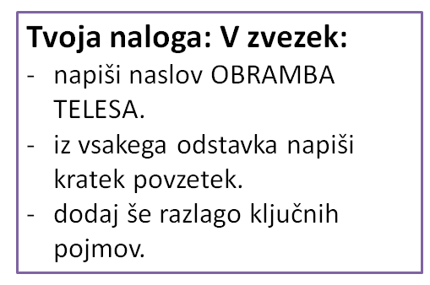
- Na koncu ovrednoti svoje znanje.

ŽELIM TI VELIKO USPEHA PRI UČENJU!
Ne pozabi: Na elektronski naslov mi pošlji fotografijo narejene naloge. S tem si opravil vse obveznosti pri drugi uri biologije na daljavo.

V DZ preveri rešitve :
